最佳观赏期仅20天【起枫了】九寨沟+光雾山+奶子沟+米亚罗景观大道+羊茸哈德+剑门关+古尔沟+阆中古城+松州古城行程单
6大特色餐[真纯玩·不进任何形式购物店]一晚入住温泉酒店体验古尔沟温泉
产品编号 | 00217545513941u | 出发地 | 上海市 | 目的地 | 阆中市-松潘县-黑水县-四川九寨沟-光雾山风景区-阿坝米亚罗风景区
行程天数 | 7 | 去程交通 | 飞机 | 返程交通 | 飞机
参考航班 | 上海浦东T2-阆中古城 Y87571 <16:15-19:30>
产品亮点 | ☎红叶峰值期·最佳观赏期仅20天
产品介绍 | 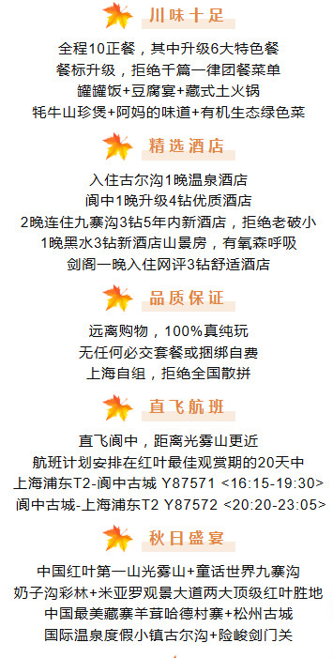
行程安排
D1
行程详情 | 上海浦东-阆中  ---尊敬的贵宾请提前2小时自行抵达上海浦东机场T2航站楼办理登机手续后登机，乘机前往阆中，抵达后热情的导游接机带您前往酒店入住。
用餐 | 早餐：X 午餐：X 晚餐：X
住宿 | 阆中雲杉酒店/美豪丽致（古城店）/保宁醋酒店或其他
D2
行程详情 | 阆中-巴中-光雾山景区-剑阁  ---早餐后乘车出发，途径巴中，前往【光雾山景区】（门票已含，观光车40元/人必须自理，燕子岭索道往返120元/人自愿自理，游览约3小时）。光雾山被誉为 “中国红叶第一山”，拥有680平方公里、亚洲最长红叶彩林带，黑熊沟溪水潺潺与红叶相映、天然画廊是摄影爱好者的天堂，漫步其中，仿佛置身于秋日童话世界。
用餐 | 早餐：酒店打包或自助，不占床不含早 午餐：团餐不用不退 晚餐：团餐不用不退
住宿 | 剑阁剑门溪悦酒店或其他
D3
行程详情 | 剑门关景区-九寨沟  ---早餐后前往国家5A景区【剑门关景区】（含门票，往返索道70元/人自愿自理，游览时间约3小时），这里是“蜀道难，难于上青天”的真实写照 ，千年军事要塞一夫当关万夫莫开，打卡"天下第一关"石碑。景区内可自行体验【鸟道/猿猱道】（约100元/人自愿自理），悬挂在百米悬崖上的惊险步道，仅容一人通过，挑战成功后可俯瞰剑门七十二峰的壮阔景色；也可自行前往【玻璃观景台】（10元/人自愿自理），站在透明的玻璃上，脚下是万丈深渊，感受心跳加速的刺激。
用餐 | 早餐：酒店打包或自助，不占床不含早 午餐：团餐不用不退 晚餐：团餐不用不退
住宿 | 九寨沟益露来国际度假村/晟德酒店/白天鹅印象酒店或其他
D4
行程详情 | 全天畅游九寨沟  ---酒店早餐后前往【九寨沟景区】（门票已含，观光车90元/人必须自理，保险10元/人自愿自理，全天自由游览约6小时），九寨沟以绝美的水景闻名于世，是国家5A级旅游景区、国家重点风景名胜区、国家级自然保护区、国家地质公园、世界生物圈保护区网络，被世人誉为“童话世界”，号称“水景之王”，故有“九寨归来不看水”之说。九寨沟是世界自然遗产，也是中国第一个以保护自然风景为主要目的的自然保护区。
用餐 | 早餐：酒店打包或自助，不占床不含早 午餐：X 晚餐：团餐不用不退
住宿 | 九寨沟益露来国际度假村/晟德酒店/白天鹅印象酒店或其他
D5
行程详情 | 九寨沟-松州古城-黑水-奶子沟彩林  ---早餐后前往【松州古城】（无门票，游览时间约1.5小时），松州古城有着1300多年的历史，是茶马古道的重要枢纽。全长6.2公里的明代古城墙气势恢宏，登临【明代古城墙】（费用已含），俯瞰古城全貌和远处的雪山，漫步岷江上挂满了经幡的藏式廊桥古松桥，参观刻画了文成公主入藏和亲故事的北门浮雕。
用餐 | 早餐：酒店打包或自助，不占床不含早 午餐：团餐不用不退 晚餐：团餐不用不退
住宿 | 黑水铂景酒店或其他
D6
行程详情 | 羊茸哈德村寨-米亚罗景光大道-古尔沟  ---早餐后游览【羊茸哈德村寨】（无门票，游览时间约3小时），这是一个藏在彩林中的美丽村寨，藏式建筑错落有致，白墙彩窗，屋顶飘扬着经幡，转经筒、玛尼堆等藏文化元素，充满了浓郁的民族风情，可以在寨内漫步，感受藏民的日常生活。
用餐 | 早餐：早餐为酒店自助或打包，不占床不含早 午餐：团餐不用不退 晚餐：团餐不用不退
住宿 | 古尔沟醉佳温泉大酒店或其他
D7
行程详情 | 古尔沟-阆中古城-阆中机场送机，行程结束-上海  ---早餐后乘车前往【阆中古城】（无门票，景区内小场馆门票自愿自理，游览时间约2.5小时），阆中古城是中国四大古城之一，有2300多年的建城史和丰富的文化资源，漫步在古城的街巷中感受深厚的历史文化底蕴，看保存完好的明清建筑。
用餐 | 早餐：早餐为酒店自助或打包，不占床不含早 午餐：团餐不用不退 晚餐：X
住宿 | 无
费用说明
费用包含 | 1.大交通：上海-阆中往返机票，手提7KG+托运20KG，切位机票一经确认不得退改签，团队客票去程不使用回程作废，使用单程无费可退
费用不包含 | 1.机建燃油费：140元/人（大小同价，随团费一同支付，若开票时，燃油费调整，则根据新的执行）
其他说明
预订须知 | 1.报名时提供准确的身份证信息，以便出动车票，出团时成人务必携带有效期内身份证原件，儿童务必携带户口本原件；入住酒店需提供身份证，小孩如无身份证必须携带户口簿方可登记入住，未携带身份证或户口簿，酒店有权利要求游客去公安局开具证明，方可办理入住。
退改规则 | 本线路满24人发班（整团须满30人），若因我社不成团导致退订的，提前7天通知游客，我司不承担任何赔偿，若因客因自身原因，7日外取消扣除机票损失800元，3-7日内取消，扣除机票+当地车位共计1800元，3日内取消全损。
签证信息 | 无需
报名材料 | 报名时提供准确的身份证信息，以便出票，出团时成人务必携带有效期内身份证原件，儿童务必携带户口本原件；入住酒店需提供身份证，小孩如无身份证必须携带户口簿方可登记入住，未携带身份证或户口簿，酒店有权利要求游客去公安局开具证明，方可办理入住。

